**ЛР - 5**

***Задание:*** Требуется, основываясь на описании предметной области, спроектировать базу данных, все отношения в которой нормализованы до НФБК.

*Предметная область:* учет накопителей на жестких дисках (HDD), используемых в организации.

*О дисках мы знаем следующее:*

- у жесткого диска есть производитель;

- у производителя есть web-сайт (считаем, что только один), где можно почерпнуть много важной для нас информации;

- для жесткого диска всегда определена его модель;

- модель определяет объем диска (в гигабайтах), скорость вращения шпинделя, тип используемого интерфейса;

- по названию модели можно определить производителя;

- у конкретного экземпляра жесткого диска есть серийный номер, мы знаем его модель, дату приобретения, дату выхода из строя (если диск вышел из строя; возможность ремонта и восстановления не рассматриваем); может возникнуть необходимость внести текстовые комментарии по поводу его работы.

*При проектировании надо учитывать, что:*

- для любой модели обязательно должен быть указан производитель и объем;

- для любого диска должна быть указана модель;

- фирмы-производители и модели дисков именуются уникальным образом; серийные номера дисков также уникальны.

*Шаги выполнения:*

1. Постройте ОДНО отношение, которое включает ВСЕ атрибуты, которые заявлены в предметной области.
2. Приведите отношение до 3НФ. Произведите декомпозицию в соответствии с требованиями.
3. Найдите первичные ключи каждого полученного отношения на этапе 3НФ.
4. Рассмотрите функциональные зависимости полученных конечных отношений. Если все зависимости отвечают требования НФБК – работа закончена.

*Напоминание требований НФБК: •*

- детерминант ФЗ является потенциальным (первичным ключом). • - естественное соединение полученных проекций должно дать исходное отношение.

***Решение:***

*Исходное отношение (все атрибуты):* Жесткий_диск (Производитель, Веб-сайт, Модель, Объем_диска, Скорость_вращения_шпинделя, Тип_интерфейса, Серийный_номер, Дата_приобретения, Дата_выхода_из_строя, Комментарии)

*Нормализованная структура (3НФ):*

**- Manufacturers (Производитель) - веб сайт**

**- Models (Модель) - объем диска, скорость вращения шпинделя, тип используемого интерфейса**

**- Disks (Серийный номер) - модель, дата приобретения, дата выхода из строя, комментарии**

***EER-диаграмма в workbench:***

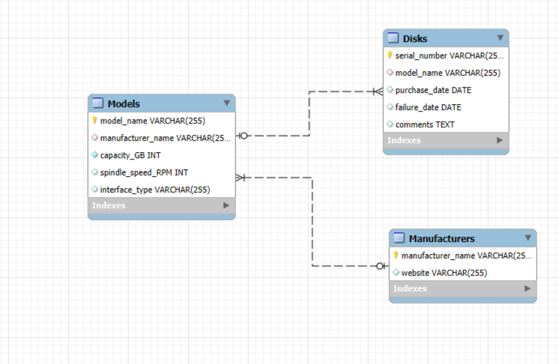

*SQL-реализация:*

-- MySQL Workbench Forward Engineering

SET @OLD_UNIQUE_CHECKS=@@UNIQUE_CHECKS, UNIQUE_CHECKS=0;

SET @OLD_FOREIGN_KEY_CHECKS=@@FOREIGN_KEY_CHECKS, FOREIGN_KEY_CHECKS=0;

SET @OLD_SQL_MODE=@@SQL_MODE, SQL_MODE='ONLY_FULL_GROUP_BY,STRICT_TRANS_TABLES,NO_ZERO_IN_DATE,NO_ZERO_DATE,ERROR_FOR_DIVISION_BY_ZERO,NO_ENGINE_SUBSTITUTION';

-- -----------------------------------------------------

-- Schema mydbb

-- -----------------------------------------------------

-- -----------------------------------------------------

-- Schema mydbb

-- -----------------------------------------------------

CREATE SCHEMA IF NOT EXISTS `mydbb` DEFAULT CHARACTER SET utf8 ;

USE `mydbb` ;

-- -----------------------------------------------------

-- Table `mydbb`.`Manufacturers`

-- -----------------------------------------------------

CREATE TABLE IF NOT EXISTS `mydbb`.`Manufacturers` (

`manufacturer_name` VARCHAR(255) NOT NULL,

`website` VARCHAR(255) NULL,

PRIMARY KEY (`manufacturer_name`))

ENGINE = InnoDB;

-- -----------------------------------------------------

-- Table `mydbb`.`Models`

-- -----------------------------------------------------

CREATE TABLE IF NOT EXISTS `mydbb`.`Models` (

`model_name` VARCHAR(255) NOT NULL,

`manufacturer_name` VARCHAR(255) NULL,

`capacity_GB` INT NOT NULL,

`spindle_speed_RPM` INT NULL,

`interface_type` VARCHAR(255) NULL,

PRIMARY KEY (`model_name`),

INDEX `Manufacturers_id` (`manufacturer_name` ASC) VISIBLE,

CONSTRAINT `Manufacturer`

FOREIGN KEY (`manufacturer_name`)

REFERENCES `mydbb`.`Manufacturers` (`manufacturer_name`)

ON DELETE NO ACTION

ON UPDATE NO ACTION)

ENGINE = InnoDB;

-- -----------------------------------------------------

-- Table `mydbb`.`Disks`

-- -----------------------------------------------------

CREATE TABLE IF NOT EXISTS `mydbb`.`Disks` (

`serial_number` VARCHAR(255) NOT NULL,

`model_name` VARCHAR(255) NULL,

`purchase_date` DATE NULL,

`failure_date` DATE NULL,

`comments` TEXT NULL,

PRIMARY KEY (`serial_number`),

INDEX `модель_idx` (`model_name` ASC) VISIBLE,

CONSTRAINT `модель`

FOREIGN KEY (`model_name`)

REFERENCES `mydbb`.`Models` (`model_name`)

ON DELETE NO ACTION

ON UPDATE NO ACTION)

ENGINE = InnoDB;

SET SQL_MODE=@OLD_SQL_MODE;

SET FOREIGN_KEY_CHECKS=@OLD_FOREIGN_KEY_CHECKS;

SET UNIQUE_CHECKS=@OLD_UNIQUE_CHECKS;